Title, centered, 12 pt boldface sylfaen font,

Firstname Secondmame ª (sylfaen, 11 pt, italic) coauthor’s Firstname Secondname^{b}

e-mail: momxsenebeli@tsu.ge (sylfaen, 10 pt)

ª Department, Faculty, University, Address

^{b} Organization, Address

Annotation (resume) should not exceed one page A4 paper format. Margins: left - 2.5 cm, top, bottom and right – 2cm
Body text: sylfaen font 11 pt, line spacing – single. File name: firstname-secondname-ENG.pdf

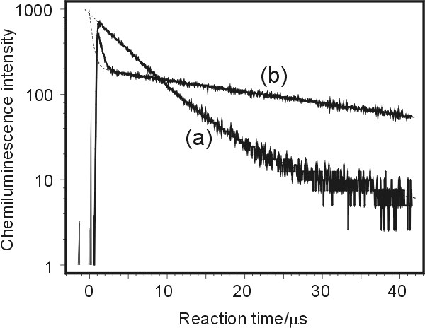
Formulas should be centered. Blank should be left before and after formulas.
Number of formulas and figures should be minimized. Figures should be in TIF or JPG and included in text as follows [Format Picture…
Layout(Tight) …Advanced… Alignment(Right relative to Margin) and (Vertical alignment: Absolute position) (Options(lock anchor)
)

Figure 1. sylfaen font 10 pt, line spacing – single

References
[1] A. B. Cee, D. F. Eff, and G. H. Eye, Phys. Chem. Chem. Fig. 1. abc Phys., 35 (2011) 1234.

შენიშვნა: აბსტრაქტის მონაცემთა ბაზებში (მაგალითად, GOOGLE SCHOLAR-ში) ინდექსირების ხელშესაწყობად რეკომენდებულია მკაცრად დაიცვათ ზემოთ მოცემული შაბლონი. ნახაზის და ფორმულების ჩართვა ამ მიზნით სავალდებულო არ არის.

